附件1:

唐汪镇2021年度部门决算情况说明

目 录

第一部分 部门（单位）概括
一、 部门职责
二、 机构设置
第二部分 2021年度部门（本单位）决算表
一、收入支出决算总表
二、收入决算表
三、支出决算表
四、财政拨款收入支出决算总表
五、一般公共预算财政拨款支出决算表
六、一般公共预算财政拨款基本支出决算明细表
七、一般公共预算财政拨款“三公”经费支出决算表
八、政府性基金预算财政拨款收入支出决算表
九、国有资本经营预算财政拨款支出决算表
第三部分 2021年度部门决算情况说明
一、收入支出决算总体情况说明
二、收入决算情况说明
三、支出决算情况说明
四、财政拨款收入支出决算总体情况说明
五、一般公共预算财政拨款支出决算情况说明
六、一般公共预算财政拨款基本支出决算情况说明
七、一般公共预算财政拨款“三公”经费支出决算情况说明
八、 机关运行经费支出情况说明
九、 国有资产占用情况说明
十、 政府采购支岀情况说明
十一、政府性基金预算财政拨款收支决算情况说明
十二、国有资本经营预算财政拨款支出情况说明
十三、预算绩效情况说明
第四部分 名词解释
第一部分 部门（单位）概括
（一） 职能职责
- 宣传和贯彻执行党的路线方针政策和法律法规;制定地方经济社会发展规划和年度计划并组织实施;坚持依法行政,推进民主政治,加强基层政权建设做好农业、农村、农民和社区工作,推进乡村振兴。
- 落实基层管党治党工作责任制,加强党员队伍的思想建设、组织建设、作风建设、制度建设和党风廉政建设;做好党员管理、发展工作,改善党员队伍结构,提高党员素质;加强党对意识形态和统一战线工作的领导;加强人民武装、民族宗教等工作;指导工会、共青团、妇联等群团工作。
- 规范经济管理,组织指导经济发展和经济结构调整;加强综合生产能力建设;健全社会化服务体系,完善产业支持保护体系,推进产业现代化;着力提升经济发展的质量和水平,发展壮大村级集体经济,增加村民收入,不断提高人民生活水平。
- 加强社会管理和基础设施建设,创造良好环境;推进政务、村务公开;抓好卫生健康、人口计划生育工作,保障妇女儿童合法权益; 加强自然资源管理、生态环境保护和修复等工作;保障退役军人合法权益;强化安全生产和公共安全,组织抢险救灾、优抚救助,及时上报和处置重大社情、疫情、险情等,保护人民群众的生命命财产安全。
- 发展公益事业,强化公共服务;加强公共设施建设,开展就业和社会保障服务,着力解决群众生产生活中的问题;发展科教文卫事业,建设健康农村,丰富农民群众文化生活,促进乡风文明;制定公共服务事项目录清单,加强公共服务体系建设。
- 加强综合治理,维护社会稳定;强化民主法制宣传教育,畅通诉求渠道、调解民事纠纷、化解社会矛盾,处理群体性突发事件,保证社会公正,维护社会秩序和社会稳定;指导村民自治,推动基层社会建设,促进社会组织健康发展,增强社会自治功能。
- 按照管理权限,负责机关和事业单位工作人员的教育、培养、选拔和监督工作; 协助管理好派驻单位人员。
- 依法依规承担下放的经济社会管理权限和行政执法事项。
- 法律、法规规定和县委、县政府交办的其他事项。
10.职能转变：（1）加强基层党的建设。坚持党要管党、全面从严治党,切实加强党的政治建设、思想建设、组织建设、作风建设、纪律建设,把制度建设贯穿其中,深入推进反腐败斗争,推动全面从严治党向基层延伸。(2)强化经济发展职能。正确处理好政府与市场、政府与社会的关系,规范市场秩序,为各类市场主体创造统一一开放、公平竞争的发展环境,激发市场、社会的创造活力。强化产业引导,科学编制发展规划,构建新型农业经营体系。落实强农惠农政策,推进扶贫开发,促进农民持续增收。(3)强化公共服务职能。加快义务教育、学前教育、劳动就业、基本医疗卫生、公共文化体育、卫生健康等社会事业发展,完善社会保险、社会救助、社会福利、优抚安置、扶贫济困。法律服务等社会保障体系。创新公共服务供给方式,优化基本公共服务资源配置,统筹基本公共服务设施的空间布局,实现基本公共服务全覆盖。(4)强化公共管理职能。加强乡村规划建设和生态环境保护,强化城镇和村容村貌管理。健全重大社情、疫情、险情等公共突发事件的预防和应急处理机制。推进平安建设,完善社会治安防控体系。加强信访工作,建立调处化解矛盾纠纷综合机制,确保城市、农村社会和谐稳定。(5)强化公共安全职能。加强安全生产、食品药品、生态建设、农产品质量安全等监督管理,建立健全隐患排查治理体系和安全预防控制体系。推进基层行政执法体系改革，完善执法保障机制，增强执法监管能力。
（二） 机构设置
党政机构： 1.党政综合办公室、2.党建工作办公室、3.经济发展和社会事务办公室、4.社会治理和应急管理办公室；
事业单位： 1.农业农村综合服务中心、2.公共事务服务中心、3.政务（便民）服务中心、4.社会治安综合治理中心、 5.综合行政执法队；
第二部分 2021年度部门（本单位）决算报表

表一：收入支出决算总表
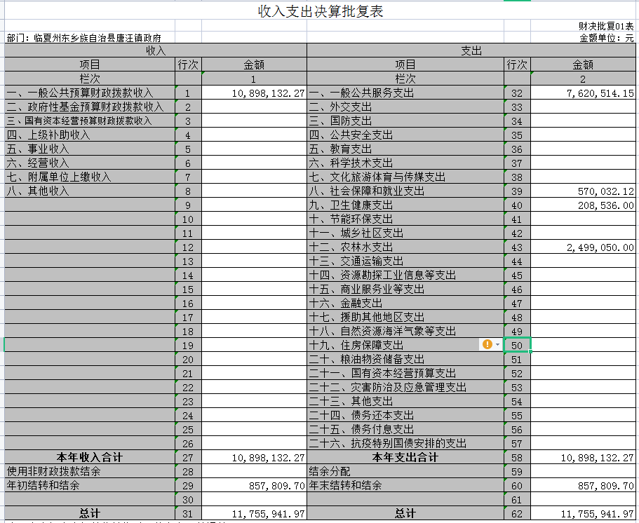

表二：收入决算表

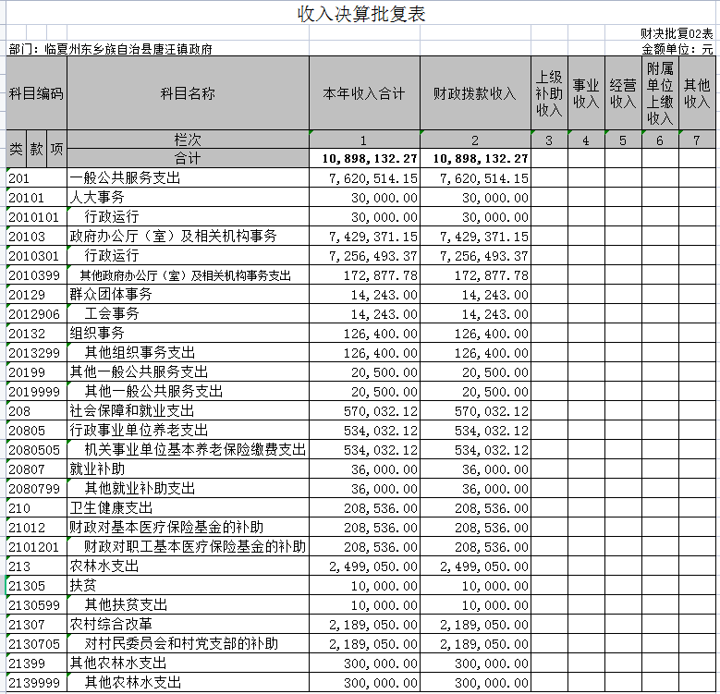

表三：支出决算表

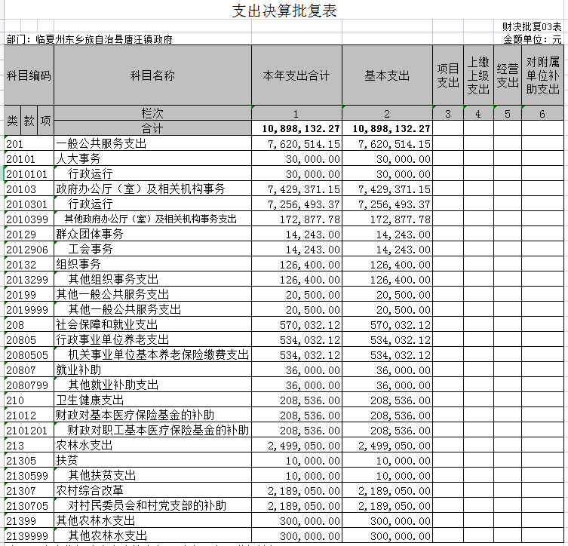

表四：财政拨款收入支出决算总表
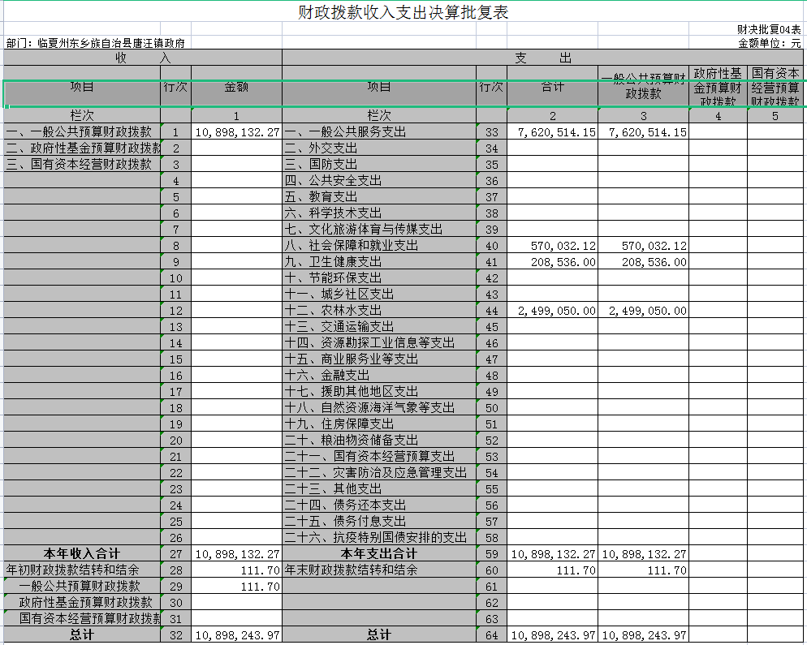

表五：一般公共预算财政拨款支出决算表
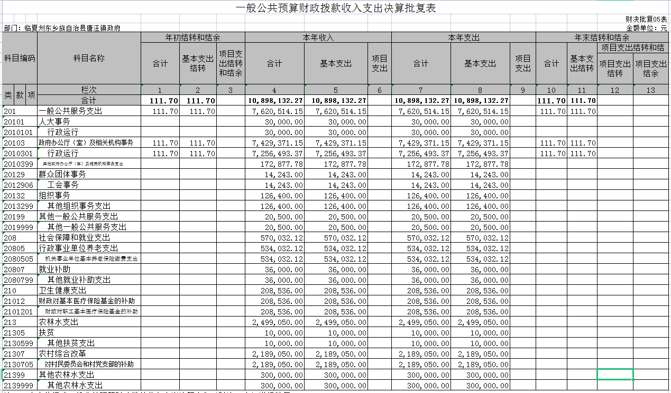
表六：一般公共预算财政拨款基本支出决算明细表
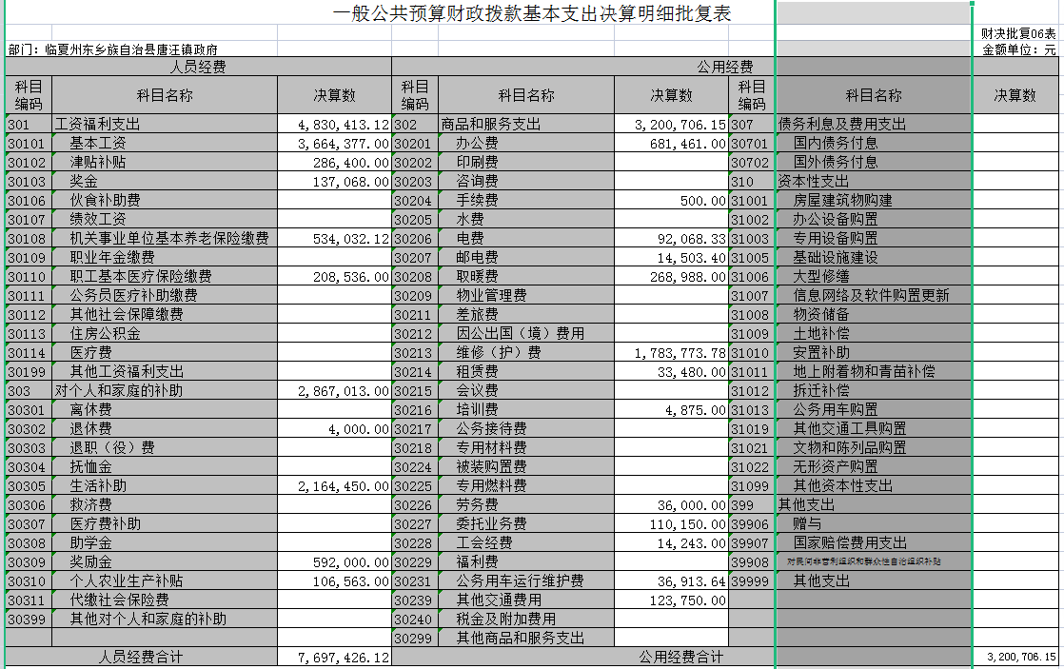

表七：一般公共预算财政拨款“三公”经费支出决算表
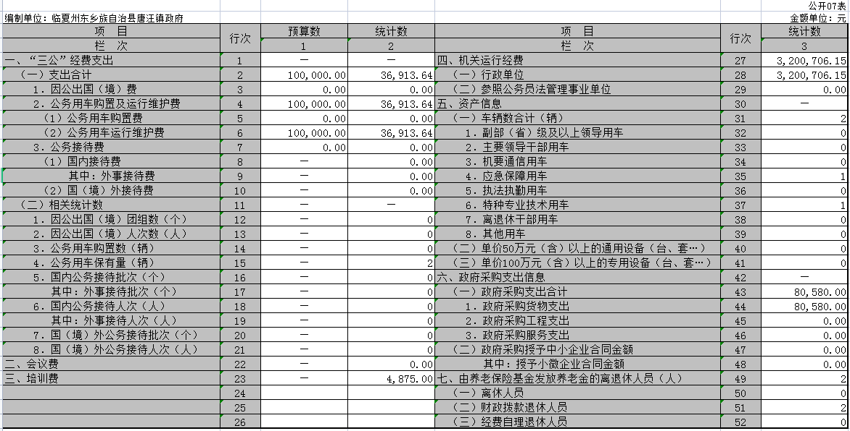

表八：政府性基金预算财政拨款收入支出决算表
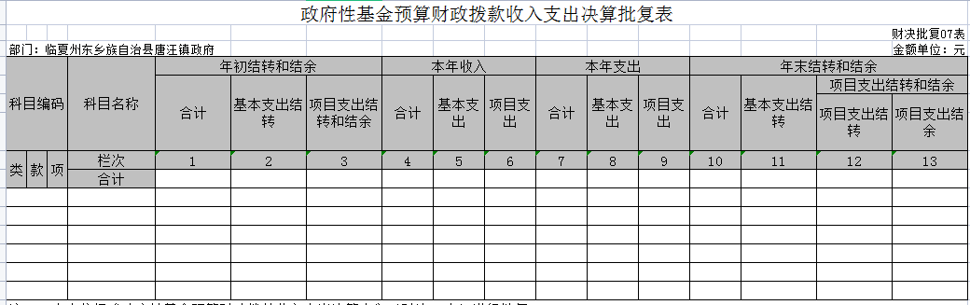

表九：国有资本经营预算财政拨款支出决算表
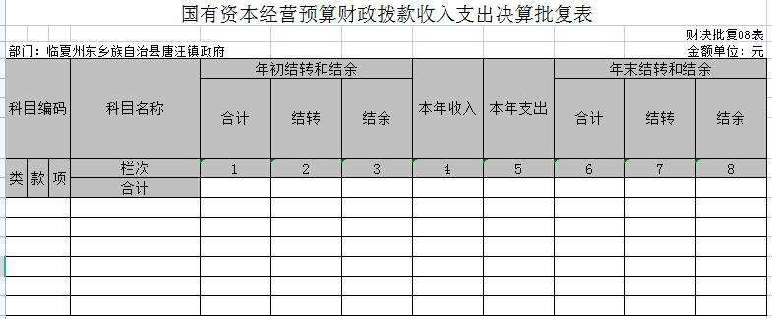

- 2021年度部门决算情况说明
一、收入支出决算总体情况说明
本单位2021年度收入总计10898132.27元，支出总计10898132.27元，与2020年决算数相比，收入减少191891.46元，减少1.73%。主要原因是专项费用和人员经费减少，收入支出相应减少。
二、收入决算情况说明
本单位2021年度收入合计10898132.27元，其中：财政拨款收入10898132.27元，占100%;
三、支出决算情况说明
本单位2021年度支出合计10898132.27元，其中：一般公共服务支出7620514.15元，占69.92%；社会保障和就业支出570032.12元，占5.23%;卫生健康支出支出208536元，占1.91%；农林水支出支出2499050元，占22.93%；
四、财政拨款收入支出决算总体情况说明
本部门（本单位）2021年度财政拨款收入10898132.27元，较上年决算数减少191891.46元，减少1.73%。主要原因是专项费用和人员经费减少，收入相应减少。较年初预算数增加174057.89元，增长1.6%。主要原因是专项费用和人员经费增加，收入支出相应增加。
本部门（本单位）2021年度财政拨款支出10898132.27元，较上年决算数减少191891.46元，减少1.73%。主要原因是专项费用和人员经费减少，收入相应减少。
五、一般公共预算财政拨款支出决算情况说明
2021 年度一般公共预算财政拨款支出 9273966.11元，较上年决算数减少1905273.89元，减少17.04%。主要原因是专项费用和人员经费减少，收入相应减少。

主要用于以下几个方面：
一般公共服务支出7620514.15元，占69.92%,较去年决算数减少979530.22元，主要原因是专项经费减少、支出减少。
社会保障与就业支出570032.12元，占5.23%,较去年决算数减少707255.9元，主要原因是人员减少，相应社会保障支出减少;
卫生健康支出208536元，占1.91%,较去年决算数增加2033.88元，相应卫生健康支出增加;
农林水支出2499050元，占22.93%,较去年决算数增加235314元，主要原因是农林水支出增加。
六、一般公共预算财政拨款基本支出决算情况说明
本单位2021年度一般公共财政拨款基本支出10898132.27元。其中：人员经费7697426.12元，较上年增加424175.98元，主要原因是人员增加。人员经费用途主要包括基本工资、津贴补贴、奖金、社会保障缴费等。公用经费3200706.15元，公用经费用途主要包括办公费、电费、水费、取暖费、劳务费等）。
七、 一般公共预算财政拨款“三公”经费支出决算情况说明
（一）“三公”经费财政拨款支出总体情况说明
2021 年度本部门“三公”经费支出共计36913.64元，较年上年增加6334.77元，主要原因是，车辆燃油费、维护费增加。
（二）“三公”经费财政拨款支出决算具体情况说明
2021年度本部门（本单位）因公出国（境）费用年初预算数为0元，支出决算数为0元。
公务用车购置及运行维护费年初预算数为100000元，支出决算数为36913.64元,费用支出较年初预算数减少63086.36元。
（三）“三公”经费财政拨款支出决算实物量情况
2021年度本部门（本单位）因公出国（境）共计0个团组，0人；公务用车购置0辆，公务车保有量为2辆；国内公务接待0批次，0人。2021年度本部门（本单位）人均接待费0元，车均购置费0元，车均维护费18456.82元
- 机关运行经费情况说明
2021年本单位机关运行经费支出60万元，机关运行经费主要用于开支主要用于办公费、水电费、取暖费、劳务费、其他交通费用等机关运行经费较2020年增加0元，增长0%
九、国有资产占用情况说明
截至2021年12月31日，本部门（本单位）共有车辆2辆，其中：主要领导干部用车1辆、机要通信用车0辆、应急保障用车0辆、执法执勤用车0辆、特种专业技术用车其0辆、离退休干部用车0辆、其他用车1辆,其他用车主要是洒水车。单价50万元以上通用设备0台（套），单价100万元以上专用设备0台（套）。
十、政府采购支出情况说明
2021年本部门（本单位）政府采购支出合计80580元，其中：政府釆购货物支出80580元、政府采购工程支出0元、政府釆购服务支出0元。
十一、政府性基金预算财政拨款收支决算情况说明
2021年度政府性基金预算财政拨款收入0元，支出0元，结余0元.
十二、国有资本经营预算财政拨款支出情况说明
本部门（本单位）2021年度没有使用国有资本经营预算安排的支出
十三、预算绩效情况说明
预算绩效管理情况说明 无。
第四部分 名词解释
一、财政拨款收入：指本年度从本级财政部门取得的财政拨款，包括一般公共预算财政拨款和政府性基金预算财政拨款。
二、事业收入：指事业单位开展专业业务活动及其辅助活动取得的现金流入；事业单位收到的财政专户实际核拨的教育收费等资金在此反映。
三、经营收入：指事业单位在专业业务活动及其辅助活动之外开展非独立核算经营活动取得的现金流入。
四、其他收入：指单位取得的除“财政拨款收入”、“事业收入”、“经营收入”等以外 的收入，包括未纳入财政预算或财政专户管理的投资收益、银行存款利息收入、租金收入、捐赠收入，现金盘盈收入、存货盘盈收入、收回已核销的应收及预付款项、无法偿付的应付及预收款项等。各单位从本级财政部门以外的同级单位取得的经费、从非本级财政部门取得的经费，以及行政单位收到的财政专户管理资金反映在本项内。
五、用事业基金弥补收支差额：指事业单位在当年的“财政拨款收入”、“事业收入”、“经营收入”、“其他收入”等不足以安排当年支出的情况下，使用以前年度积累的事业基金（事业单位当年收支相抵后按国家规定提取、用于弥补以后年度收支差额的基金）弥补本年度收支缺口的资金。
六、年初结转和结余：指单位上年结转本年使用的基本支出结转、项目支出结转和结余、经营结余。
七、结余分配：指单位按照国家有关规定，缴纳所得税、提取专用基金、转入事业基金等当年结余的分配情况。
八、年末结转和结余：指单位结转下年的基本支出结转、项目支出结转和结余、经营结余。
九、基本支出：指为保障机构正常运转、完成日常工作任务而发生的人员经费和公用经费。其中：人员经费指政府收支分类经济科目中的“工资福利支出”和“对个人和家庭的补助”；公用经费指政府收支分类经济科目中除“工资福利支出”和“对个人和家庭的补助”外的其他支出。
十、项目支出：指在基本支出之外为完成特定行政任务和事业发展目标所发生的支出。
十一、经营支出：指事业单位在专业业务活动及其辅助活动之外开展非独立核算经营活动发生的支出。
十二、“三公”经费： 指用一般公共预算财政拨款安排的因公出国（境）费、公务用车购置及运行维护费、公务接待费。其中，因公出国（境）费反映单位公务出国（境）的国际旅费、国外城市间交通费、住宿费、伙食费、培训费、公杂费等支出；公务用车购置费反映单位公务用车购置支出（含车辆购置税）；公务用车运行维护费反映单位按规定保 留的公务用车燃料费、维修费、过路过桥费、保险费、安全奖励费用等支出；公务接待费反映单位按规定开支的各类公务接待（含外宾接待）支出。
十三、机关运行经费：为保障行政单位（含参照公务员法管理的事业单位）运行用于购买 货物和服务等的各项公用经费，包括办公及印刷费、邮电费、差旅费、会议费、福利费、日常维护费、专用材料及一般设备购置费、办公用房水电费、办公用房取暖费、办公用房物业管理费、公务用车运行维护费以及其他费用。
十四、工资福利支出（支出经济分类科目类级）：反映单位开支的在职职工和编制外长期聘用人员的各类劳动报酬，以及为上述人员缴纳的各项社会保险费等。
十五、商品和服务支出（支出经济分类科目类级）：反映单位购买商品和服务的支出（不包括用于购置固定资产的支出、战略性和应急储备支出）。
十六、对个人和家庭的补助（支出经济分类科目类级）：反映用于对个人和家庭的补助支出。
十七、其他资本性支出（支出经济分类科目类级）：反映非各级发展与改革部门集中安排的用于购置固定资产、战略性和应急性储备、土地和无形资产，以及构建基础设施、大型修缮和财政支持企业更新改造所发生的支出。

